**Задачи образца**  
[Демоверсия ВПР по математике 2018. 5 класс](https://4vpr.ru/uploads/posts/2017-11/1509870473_1.png)  
Демоверсия ВПР по математике 2018. 5 класс  
Демоверсия ВПР по математике 2018. 5 класс  
Демоверсия ВПР по математике 2018. 5 класс  
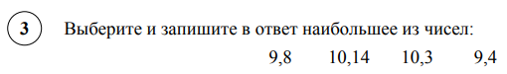  
[](https://4vpr.ru/uploads/posts/2017-11/1509870441_4.png)  
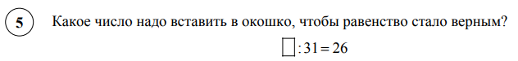  
[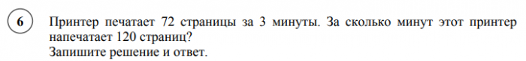](https://4vpr.ru/uploads/posts/2017-11/1509870453_6.png)  
[Демоверсия ВПР по математике 2018. 5 класс](https://4vpr.ru/uploads/posts/2017-11/1509870446_7.png)  
[](https://4vpr.ru/uploads/posts/2017-11/1509870449_8.png)  
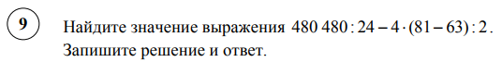  
[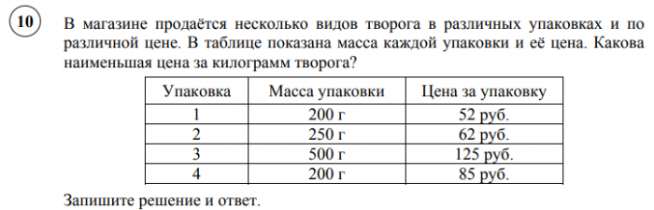](https://4vpr.ru/uploads/posts/2017-11/1509870442_10.png)  
[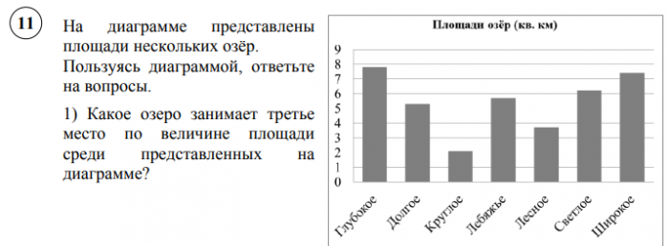](https://4vpr.ru/uploads/posts/2017-11/1509870423_11.png)  
Демоверсия ВПР по математике 2018. 5 класс  
[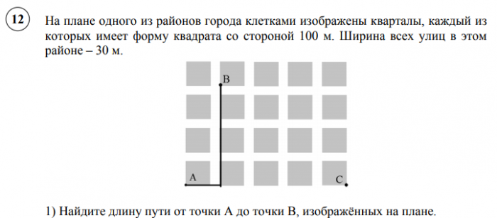](https://4vpr.ru/uploads/posts/2017-11/1509870468_12.png)  
  
[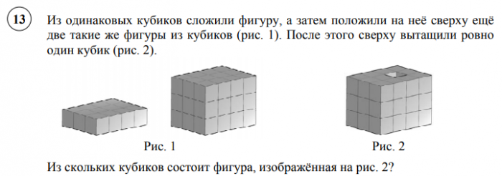](https://4vpr.ru/uploads/posts/2017-11/1509870485_13.png)  
[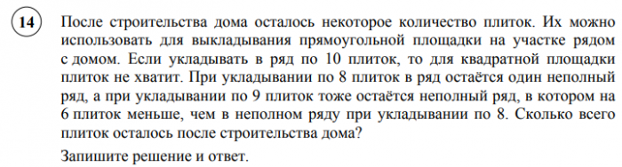](https://4vpr.ru/uploads/posts/2017-11/1509870462_14.png)  
  
  
**Ответы**  
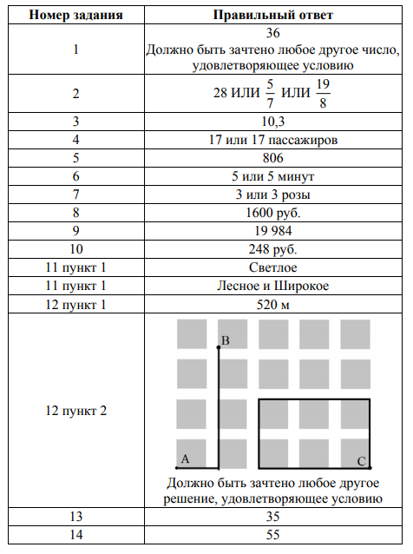  
  
  
**Описание заданий**  
  
**В заданиях 1–3** проверяется владение понятиями «делимость чисел», «обыкновенная дробь», «десятичная дробь».  
  
**В задании 4**проверяется умение находить часть числа и число по его части.  
  
**Заданием 5** контролируется умение находить неизвестный компонент арифметического действия.  
  
**В заданиях 6–8** проверяются умения решать текстовые задачи на движение, работу, проценты и задачи практического содержания.  
  
**В задании 9**проверяется умение находить значение арифметического выражения с натуральными числами, содержащего скобки.  
  
**Заданием 10** контролируется умение применять полученные знания для решения задач практического характера. Выполнение данного задания требует построения алгоритма решения и реализации построенного алгоритма.  
  
**В задании 11** проверяется умение извлекать информацию, представленную в таблицах, на диаграммах.  
  
**Задание 12** направлено на проверку умения применять геометрические представления при решении практических задач, а также на проверку навыков геометрических построений.  
  
**Заданием 13** проверяется развитие пространственных представлений.   
  
**Задание 14**является заданием повышенного уровня сложности и направлено на проверку логического мышления, умения проводить математические рассуждения.